# 北塔检察以公开听证促办案质效提升

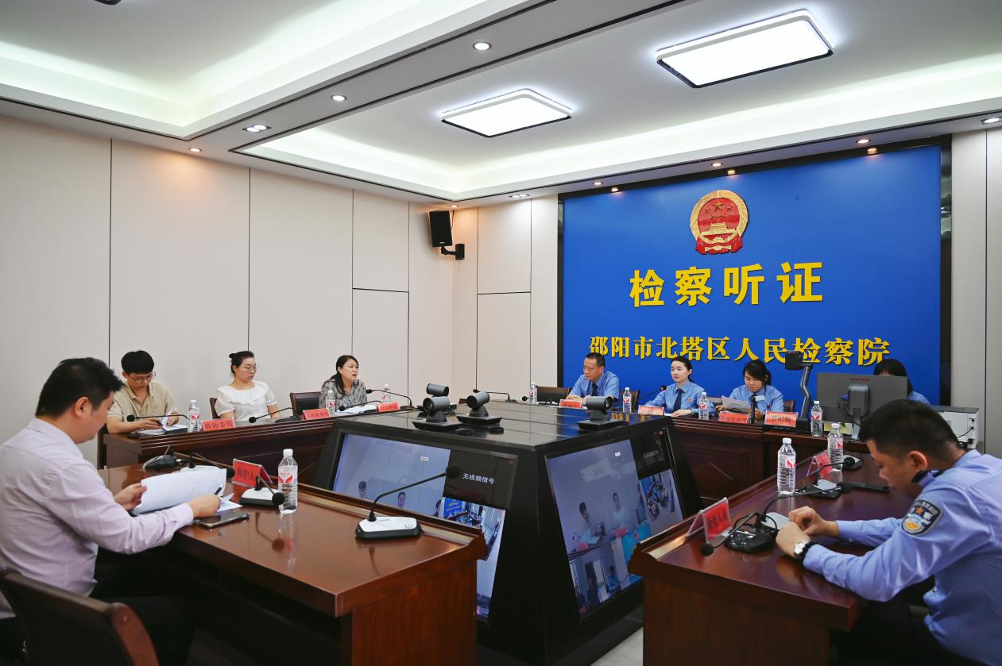

（通讯员：阳帆）5月9日，邵阳市北塔区人民检察院就一起伪造企业印章案召开公开听证会。党组书记、检察长刘晓红主持会议，人民监督员、人大代表、政协委员及侦查机关代表、被害单位代表等应邀参加听证。

听证会上，案件承办检察官刘朝明围绕案件事实、证据及法律适用进行全面阐述。犯罪嫌疑人伪造某国有企业印章的行为涉嫌伪造企业印章罪，但尚未造成严重后果。案发后，犯罪嫌疑人主动投案、公开致歉，积极消除对被害单位的影响，且系初犯、偶犯，认罪认罚态度诚恳。综合上述情节，检察机关拟依法作出相对不起诉决定。

经充分评议，听证员一致认为检察机关办案程序规范、事实认定清楚、法律适用准确，既彰显司法公正又体现司法温度，同意拟作相对不起诉决定。

“不起诉决定贯彻宽严相济刑事政策，但‘不诉’不等于‘无责’。”刘晓红在总结中强调，要求被不起诉人深刻吸取教训、增强法治意识。

此次听证是北塔区检察院深化检务公开的一个缩影。下一步，该院将聚焦“高质效办好每一个案件”，持续推进“轻罪治理+公开听证”常态化开展，坚持“应听证、尽听证”，主动接受社会监督，努力让人民群众在每一个司法案件中感受到公平正义。